Алёша Хомутов рос мальчиком старательным, заботливым и работящим. За это его очень любили в семье. Больше всех Алёшу любил дедушка. Любил и как мог помогал ему расти хорошим человеком.
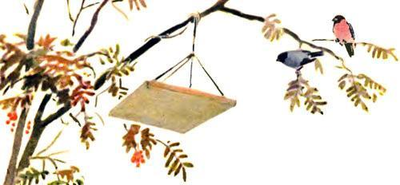
Попросит Алёша научить его ловушки на хорьков ставить — пожалуйста! Трудно ли деду показать, как эти ловушки ставятся?Дрова пилить вздумает Алёша — милости просим! Дед за одну ручку пилы держится, внук — за другую. Помучится парень да научится.Так и во всём… Красить ли крылечко захочет малец, огурцы ли на окошке в ящике выращивать — дедушка никогда не отказывал.
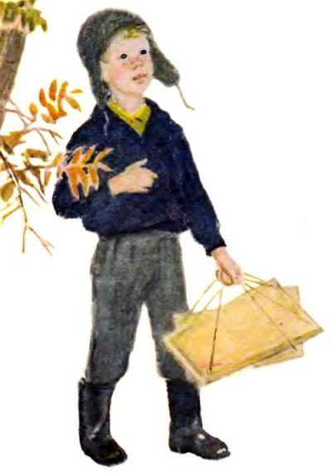
Вот так и жил Алёша. Всех в своей большой семье радовал и сам радовался, трудовым человеком себя чувствовал.Хорошо на свете жить, когда у тебя дело есть, когда руки у тебя хваткие. Даже в пасмурный день на душе светло и весело. Но как-то и с Алёшей случилось такое, что пришлось призадуматься.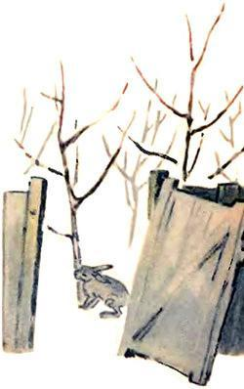Всё началось с того, что пошёл он с дедом в лес тетеревов добывать. А дорога в лес шла через садовый питомник, где выращивались молодые деревца. Питомник был хорошо огорожен, чтобы стадо не забредало и не топтало саженцы и зайцы чтоб не забирались: а то обгложут кору молодых яблонек или груш — и конец.Подошли Алёша с дедом к питомнику и видят, что калитка открыта. Хлопает калитка на ветру, щеколда у неё оторвана.Алёша и говорит дедушке:— Хозяева тоже мне! Щеколду привернуть не могут! Потому что чужая это калитка и никому до неё нет дела. Правда, дедушка?— Что там говорить, Алёшенька, хозяева неважные, — поддержал дедушка разговор. — Ведь и петли у калитки не,худо бы сальцем смазать, а то, того и гляди, переест их ржа и свалится калитка на землю.— Конечно, свалится, — согласился Алёша. — Она и так еле-еле держится. Плохо, дедушка, быть чужой калиткой.— Да уж куда хуже, — засмеялся дед. — То ли наша калитка. И синей красочкой покрашена, и петельки нутряным сальцем смазаны, и щеколда у неё звенит «трень-брень», как музыка. Своё, оно и есть своё… — Дед хитровато посмотрел на внука, и они пошли дальше.Долго ходили по лесу. Трёх тетеревов добыли и двух рябчиков. Находились по лесным чащобам да колдобинам так, что еле ноги волочат. Отдохнуть бы охотникам, да сыро в лесу.Дед говорит:— Сейчас на просеку выйдем, там скамейка есть.Вышли на просеку. Смотрит Алёша — и правда скамейка стоит, в землю вкопанная. Почернела от времени, столбики мохом поросли. Обрадовался Алёша, сел на скамью, как на диван, и ноги вытянул. Хорошо!Посидел Алёша, отдохнул немного и спрашивает:— А чья это скамейка, деда?— Да ничья, — ответил дед. — Общая.— Но ведь кто-то же сделал её и в землю вкопал?— Конечно. Не сама же скамья сделалась и в землю вкопалась. Какой-то хороший человек её смастерил, который не о себе одном думает, а обо всех людях.— А кто он, дедушка, этот человек?— Откуда мне знать? Может быть, лесник какой или просто сердечный старик, а может быть, и малый вроде тебя. Никто того человека не знает, а все спасибо ему говорят. Жаль вот только скамейке этой скоро конец придёт. Столбики у неё подопрели. Да и доска черным-черна. Не то что наша скамеечка у ворот — ухоженная да покрашенная.Задумался Алёша над дедовыми словами. Всю дорогу молчал и дома за столом тоже молчал.— Устал, наверно, милый сын? — спросил Алёшу отец.— А может, с дедом не поладил? — спросила бабушка.— Да нет, — отмахнулся Алёша, — не устал я и с дедушкой поладил.Прошла неделя, а может быть, и две.
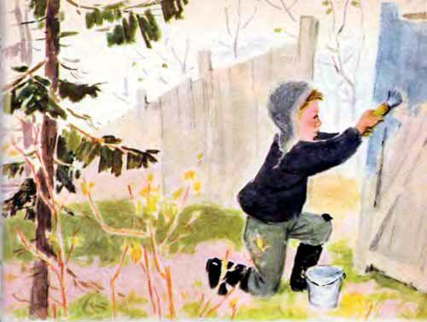
Опять отправились дед с внуком на охоту. Подошли они к садовому питомнику. Глядит дед — и глазам не верит. Щеколда у калитки привинчена, петли салом смазаны, а сама калитка синей краской покрашена, сияет, как небо в мае месяце.— Алёшка, ты погляди, — указывает дед, — никак, у чужой калитки родня появилась.— Наверно, — отвечает Алёша и дальше идёт.

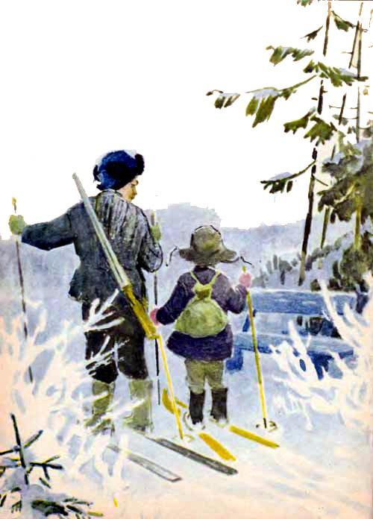
Шли они по старой дороге и на просеку вышли. Добрались до скамейки, где в прошлый раз отдыхали, а скамейку не узнать: столбики новые вкопаны, доска той же синей краской покрашена, что и калитка, да еще спинка у скамьи появилась.— Вот тебе и на! — удивился дед. — И у ничьей скамейки хозяин нашёлся. Знал бы я этого мастера, в пояс бы ему поклонился и руку пожал.Тут дед посмотрел на Алёшу и спросил:— А ты не знаешь этого мастера, внучек?— Знаю, дедушка, только он называть себя не велел.— Это почему же?— Не любит он хвалиться. Да и не он один всё это делал.Дед заглянул внуку в глаза и сразу догадался, кто скамейку починил, кто щеколду привинтил и калитку покрасил. Глаза у внука были ясные и счастливые.— Приходит, значит, такое время, Алексей, — сказал дед, — когда всё оказывается своим да нашим.За лесом в это время поднялось позднее зимнее солнце. Оно осветило дым далёкого завода. Алёша залюбовался золотистым дымом. Дед заметил это и снова заговорил:— А завод-то, Алёша, который дымит, тоже может ничьим показаться, если глядеть на него, не подумавши. А он наш, как и вся наша земля и всё, что на ней есть.
